1.产品简介

1.1产品概述
很多行业生产工序需要用到或会产生有潜在毒性或爆炸性的气体，RS-MG41-1是我司针对含有易爆炸气体或者有毒气体的环境研发的一款本安型复合式检测仪，该检测仪采用自然扩散方式检测气体，采用电化学、燃烧式气体传感器，具有极好的灵敏度和出色的重复性，产品可检测氧气、可燃气、一氧化碳、硫化氢四种气体。产品可储存检测数据高达13万条，配合软件可随时查看历史数据。
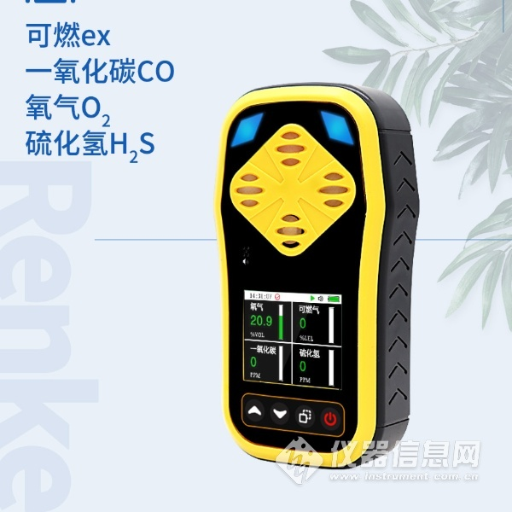
产品使用和维护方便 ，满足工业现场安全监测对设备高可靠性的要求，外壳采用高强度工程塑料，复合防滑橡胶制成，强度高，手感好，并且防水、防尘、防爆。
本检测仪广泛应用于石油、化工、环保、冶金、炼化、燃气输配、生化医药、农业等行业。
本产品设计、制造、检定遵守以下国家标准：
GB3836.1- -2010 《爆炸性环境第1部分：设备通用要求》
GB3836.4 - -2010《爆炸性环境第4部分：由本质安全型“i”保护的设备》
GB15322.3- -2003 《便携式可燃气体探测器第3部分：测量范围为(0-100 ) % LEL的便携式可燃气体探测器》
JJG693- -2011 《可燃气体检测报警器的检定规程》
JJG 365 - - 2008电化学氧测定仪检定规程
JJG695- 2003 硫化氢气体检测仪检定规程
JJG915- 2008 一氧化碳检测报警器检定规程

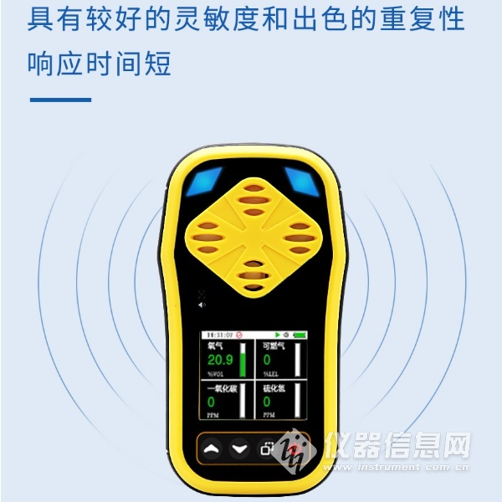

1.2功能特点
● 产品采用电化学、燃烧式传感器，具有极好的灵敏度和重复性
● 产品外壳强度高，属于本安型防爆产品
● 高清彩屏设计，方便查看气体状态
● 产品可检测氧气、可燃气、一氧化碳、硫化氢四种气体
● 可设置高低限报警值
● 全功能自测试，产品采用声光震动三级报警
● 快捷键快速开启关闭声音报警以及储存模式
● 储存数据最高13万条，配合软件随时查看历史数据
● 大容量电池，常亮模式下，设备可持续使用至少8小时

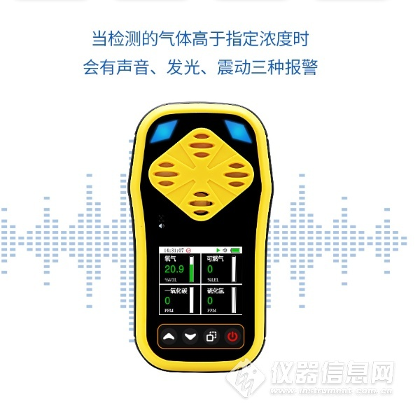

2.充电功能说明
当电量低于10%时，设备每隔两分钟发出一次报警（声光震动）直至设备关机。
在设备关机状态下，将充电器接入便携式检测仪，另一端接入AC220V交流电源上，检测仪充满电后电量显示满格，可正常使用。

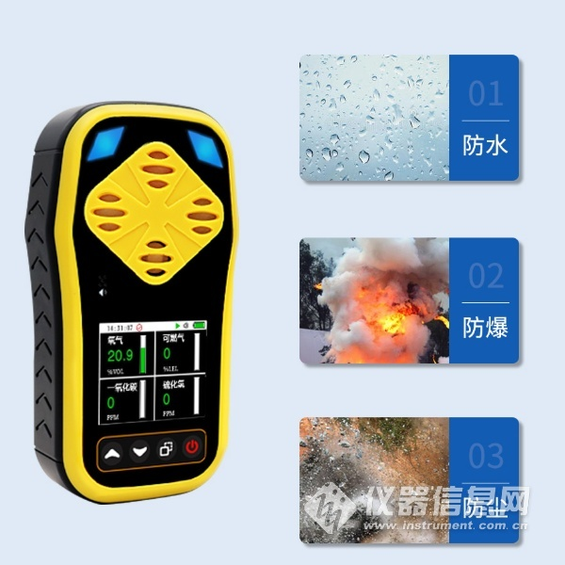​

3.注意事项
1. 防止本机从高处跌落或受剧烈震动
2. 在高浓度气体环境中，或许无法正常使用本机
3. 请严格按照说明书使用检测仪，否则可能导致检测结果不准确或损坏本产品
4. 本产品不可在含有腐蚀性气体环境中使用或者存放
5. 如长时间未使用本设备，在次开机请预热老化10分钟再使用
6. 为保证检测精度，本机应定期进行标定，检定周期不得超过一年
7. 在爆炸性气体环境中，不可拆卸或更换电池组，也不可对电池组进行充电。

